MIKÄ ON TERVEYSMETSÄ?

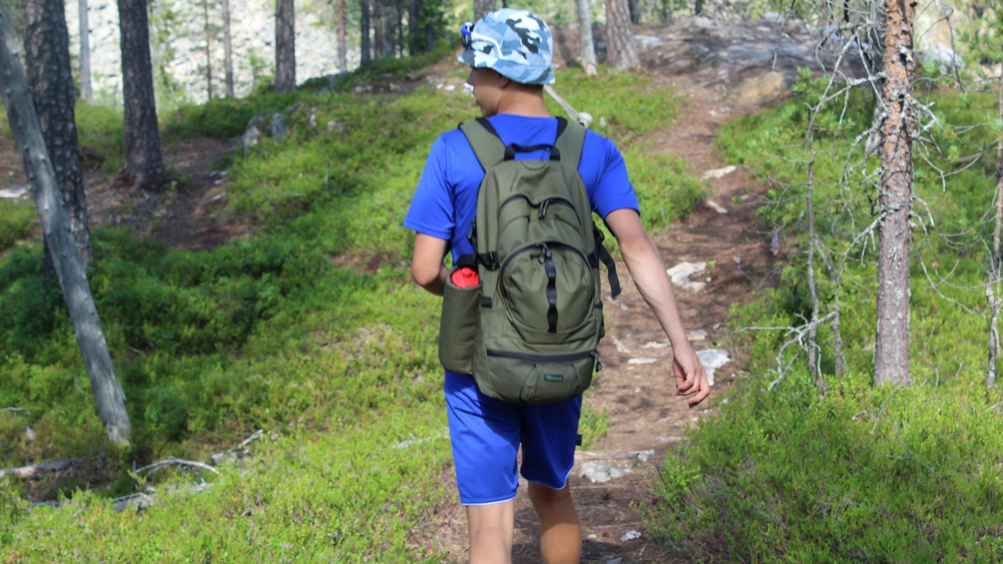
Terveysmetsä on ministeriöhankkeessa kehitetty toimintamalli luonnon tutkittujen hyvinvointivaikutusten hyödyntämiseen osana sosiaali- ja terveyspalveluja. Toimintamallin keskiössä ovat ohjatut ja harjoitteita sisältävät luontoretkisarjat, joilla tuetaan terveyttä ja hyvinvointia sekä edistetään kuntoutumista. Luonnon hyvinvointivaikutuksia ovat mm. luontoyhteyden syventäminen, luonnosta oppiminen, ryhmätuen kokeminen, luonnon positiivinen vaikutus henkilökohtaiseen elämänhallintaan, ilon kokemukset, keskittymiskyvyn ja tarkkaavaisuuden lisääminen ja kotiseudun luonnon parempi tuntemus.
Luonto on ihmislajin koti, ja suomalaiselle läheisintä luontoa on metsä. Se on meille tutkitusti hyvinvoinnin ja terveyden lähde. Terveysmetsä- toiminnasta voidaan puhua, kun metsän hyvää tekevää vaikutusta nautitaan tietoisesti ja suunnitelmallisesti.

Terveysmetsä on myös paikka. Siellä esiintyy koko joukko hyvinvointia tukevia tekijöitä. Näitä ovat esimerkiksi hiljaisuus, vanhat puuyksilöt, vesistöt, lajiston monimuotoisuus ja kulkukelpoiset polut. Jokaisen oma kokemus on kuitenkin tärkeintä ja jo yksikin puu on hyvinvoinnin lähde.
Tärkein Terveysmetsän ulottuvuus kumpuaa itse kunkin sisältä. Terveysmetsä on asenne, tietoinen pyrkimys kokea luonnon hyvinvointia ja vastalahjaksi vaalia itse luontoa.
Terveysmetsä – toimintamallin arvoja ovat: elämänkunnioitus, ekologisuus, luottamuksellisuus, terveellisyys ja tutkimustieto.
Terveysmetsä- toimintamalli sopii kaiken ikäisille, kuntoutujille, työhyvinvointiin, matkailijoille, erityisryhmille ja kaikille, jotka haluavat vahvistaa omaa terveyttä luonnon avulla.

Terveysmetsä-toiminta kohentaa mielenterveyttä, osoittaa tuore suomalaistutkimus (luontosote.blogspot.com)

